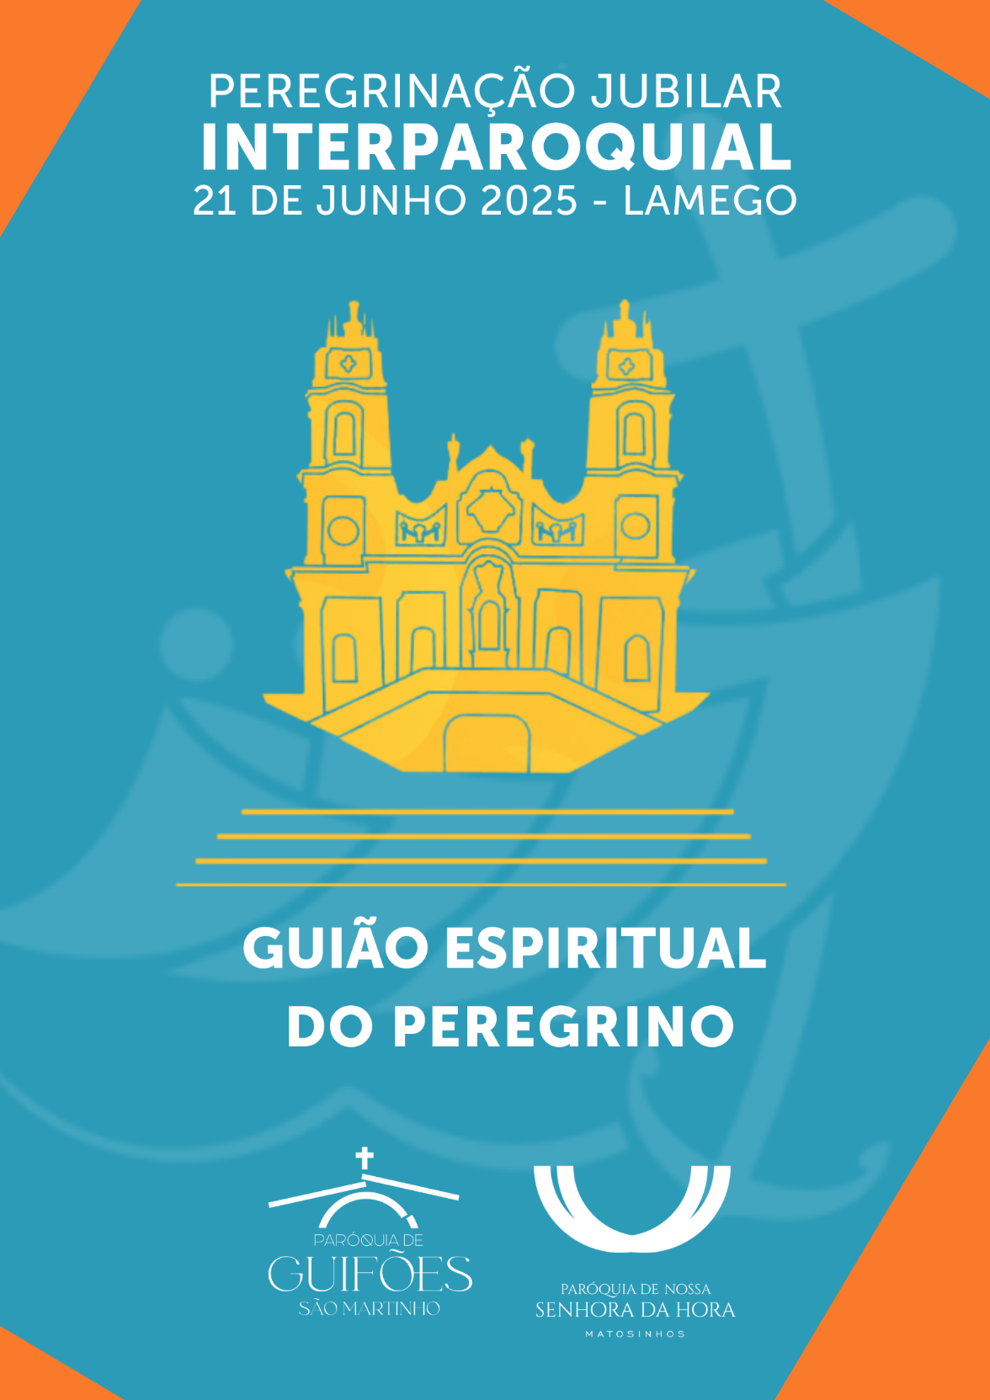
ORAÇÃO NO INÍCIO DA PEREGRINAÇÃO

P. Em nome do Pai e do Filho e do Espírito Santo.
R. Ámen.

P. O Deus da esperança, que, no Verbo feito carne,
nos cumula de toda a alegria e paz na fé,
pelo poder do Espírito Santo,
esteja convosco.
R. Bendito seja Deus, que nos reuniu no amor de Cristo.

P. Irmãos: Ao iniciarmos esta santa peregrinação, convém recordar a intenção que nos levou a participar nela: celebrarmos o Jubileu do ano 2025. Recordou-nos o saudoso Papa Francisco, na sua Bula de Proclamação deste Jubileu:

Leitor:
“Não é por acaso que a peregrinação
representa um elemento fundamental de todo o evento jubilar.
Pôr-se a caminho é típico de quem anda à procura do sentido da vida.
A peregrinação a pé favorece muito a redescoberta do valor do silêncio,
do esforço, da essencialidade.
Também no ano jubilar, os peregrinos de esperança
não deixarão de percorrer caminhos antigos e modernos
para viver intensamente a experiência jubilar.
Deslocar-se de um país ao outro
como se as fronteiras estivessem superadas,
passar de uma cidade a outra contemplando a criação e as obras de arte,
permitirá acumular experiências e culturas diferentes
e levar dentro de si, harmonizada pela oração, a beleza
que faz agradecer a Deus as maravilhas que Ele realizou”.

Papa Francisco, Spes non confundit (Spes non confundit, n.º 5

Do Evangelho segundo João 14,1-7

Naquele tempo, disse Jesus aos seus discípulos: «Não se perturbe o vosso coração. Se acreditais em Deus, acreditai também em Mim. Em casa de meu Pai há muitas moradas; se assim não fosse, Eu vos teria dito que vou preparar-vos um lugar? Quando Eu for preparar-vos um lugar, virei novamente para vos levar comigo, para que, onde Eu estou, estejais vós também. Para onde Eu vou, conheceis o caminho». Disse-Lhe Tomé: «Senhor, não sabemos para onde vais: como podemos conhecer o caminho?». Respondeu-lhe Jesus: «Eu sou o caminho, a verdade e a vida. Ninguém vai ao Pai senão por Mim». «Eu sou o caminho, a verdade e a vida: ninguém vai ao Pai senão por Mim. Se Me conhecêsseis, conheceríeis também o meu Pai. Mas desde agora já O conheceis e já O vistes».
Palavra da salvação.
R. Glória a Vós, Senhor.

Preces

P. Jesus é o Caminho que nos conduz à Verdade e à Vida. Jesus faz-se peregrino no meio de nós e é nosso companheiro. Ele guia-nos para a meta do nosso encontro definitivo com Deus, na casa do Pai. Por meio de Seu Filho, invoquemos a Deus Pai, princípio e o fim da nossa peregrinação humana, dizendo confiadamente:

R. Guiai-nos, Senhor, por caminhos de esperança!
1. Pai santo,
que outrora fostes guia e caminho
para o vosso povo peregrino no deserto,
concedei-nos um arrependimento verdadeiro,
a exclusão de qualquer apego ao pecado,
para alcançarmos a indulgência
pela graça desta peregrinação jubilar. R.

2. Pai santo,
que nos enviastes o vosso Filho Unigénito
como o Caminho para chegarmos até Vós,
fazei que O sigamos com fidelidade
sem nunca O negarmos diante dos homens
nem desviarmos da Sua Cruz. R.

3. Pai santo,
que nos destes a Virgem Santa Maria
como imagem e exemplo do seguimento de Cristo,
fazei que, fixando sempre nela o nosso olhar,
caminhemos na fé e na esperança,
e na beleza do amor que tudo espera. R.

4. Pai santo,
que, pelo Espírito Santo,
conduzis para Vós a Igreja, peregrina sobre a terra,
fazei que nos mantenhamos unidos ao Santo Padre,
rezemos por ele e pelas suas intenções,
para que caminhemos sempre juntos. R.
5. Pai santo,
que nos chamais para Vós
pelos caminhos da justiça e da paz,
concedei que pratiquemos obras de misericórdia,
que se traduzam em sinais de esperança,
para alcançarmos juntos o dom dos novos céus e da nova terra. R.

BÊNÇÃO DOS PEREGRINOS

P. Oremos.
Pai, esperança que não desilude,
princípio e fim de todas as coisas,
abençoai esta nossa peregrinação neste tempo de graça;
curai as feridas dos corações dilacerados,
soltai as correntes que nos mantêm escravos do pecado e prisioneiros do ódio
e concedei ao vosso povo a alegria do Espírito
para que caminhe com renovada esperança
em direção à meta desejada,
que é Cristo, vosso Filho e nosso Senhor.
Ele que vive e reina pelos séculos dos séculos.
R. Ámen.

ENVIO DOS PEREGRINOS

P. Bendito sejais, Deus de misericórdia,
Pai de Nosso Senhor Jesus Cristo, que de todas as nações escolhestes
para Vós um povo dedicado à prática das boas obras.
Vós que inspirastes estes irmãos
com a vossa graça para viverem mais fielmente
segundo a vossa vontade e Vos servirem com maior diligência,
derramai sobre eles a abundância das vossas bênçãos,
para que, regressando a suas casas com alegria,
proclamem as vossas maravilhas com a sua palavra e a sua vida.
Por Cristo nosso Senhor.
R. Ámen.

P. Irmãos e irmãs, caminhemos em nome de Cristo:
caminho que conduz ao Pai,
verdade que nos liberta,
vida que venceu a morte.

CONCLUSÃO

P. O Senhor dirija o nosso caminho
e o faça prosperar em frutos de salvação.
R. Ámen.

P. O Senhor nos assista
e Se digne ser nosso companheiro.
R. Ámen.

P. Bendigamos ao Senhor.
R. Graças a Deus.

ORAÇÃO DO ROSÁRIO
Maria, peregrina de esperança!

P. Em nome do Pai e do Filho e do Espírito Santo.
R. Ámen.
P. O Deus da esperança, que, no Verbo feito carne,
nos cumula de toda a alegria e paz na fé,
pelo poder do Espírito Santo,
esteja convosco.
R. Bendito seja Deus, que nos reuniu no amor de Cristo.

P. Irmãos e irmãs: no caminho desta peregrinação jubilar, meditemos os mistérios do Rosário, recordando a Virgem Maria, como peregrina de esperança. Nestes mistérios, iremos focar-nos nas várias peregrinações de Maria, desde a infância e apenas até à vida pública de Jesus.

1.º mistério
Visitação de Nossa Senhora a sua prima Isabel
Maria é peregrina de esperanças

Leitura bíblica: «Naqueles dias, Maria pôs-se a caminho e dirigiu-se apressadamente para a montanha, em direção a uma cidade de Judá. Entrou em casa de Zacarias e saudou Isabel. Quando Isabel ouviu a saudação de Maria, o menino exultou-lhe no seio. Isabel ficou cheia do Espírito Santo e exclamou em alta voz: «Bendita és tu entre as mulheres e bendito é o fruto do teu ventre. Donde me é dado que venha ter comigo a Mãe do meu Senhor?» (Lc 1, 39-42).
Meditação: A primeira obra de Maria, grávida, «mulher de esperanças», é uma viagem, é uma peregrinação, uma saída de si mesma. Ao partir de viagem, Maria não consulta os medos, mas persegue os seus sonhos; não se aquieta; levanta-se e segue em frente. “Maria leva no seu seio a esperança do mundo através dos montes da história” (Bento XVI, Spe Salvi, 50). Bem vistas as coisas, Maria caminha impelida pela alegria da fé e pela urgência da caridade. Mas quem puxa a fé e a caridade é a esperança, essa tal virtude-menina. “É Ela, a pequenita, que arrasta tudo. É a esperança que faz caminhar a fé e a caridade” (Charles Péguy), como uma criança, que puxa pelos braços do pai e da mãe; é a esperança que puxa pela fé e pela caridade, para não as deixar paralisar no medo ou no êxtase. É a esperança que nos faz caminhar em saída, que faz de nós peregrinos de esperança!

Prece: Peçamos a Maria a graça de sermos portadores e sinais de esperança, para quem mais precisa, sobretudo para quem vive nas periferias deste mundo. Rezemos por todas as pessoas que, neste mundo, de dia de noite, para perto ou para longe, se deslocam para servir os outros.

Pai-Nosso + 10 AM + Glória
P. Maria, Peregrina da Esperança! R. Rogai por nós.

2.º mistério
O caminho de Maria e José para Belém
A Esperança tem o rosto de um Menino

Leitura bíblica: «Naqueles dias, José subiu também da Galileia, da cidade de Nazaré, à Judeia, à cidade de David, chamada Belém, por ser da casa e da descendência de David, a fim de se recensear com Maria, sua esposa, que estava para ser mãe. Enquanto ali se encontravam, chegou o dia de ela dar à luz e teve o seu Filho primogénito. Envolveu-O em panos e deitou-O numa manjedoura, porque não havia lugar para eles na hospedaria.» (Lc 2,1-7).

Meditação: Desta vez, Maria e José não vão ao Templo de Jerusalém. Vão a Belém, uma cidade periférica, situada nos “arrabaldes” de Jerusalém. Maria e José não vão cumprir um dever religioso, mas um dever cívico de recenseamento. Maria e José caminham até lá, na esperança. Está a chegar a hora de Maria dar à luz e Maria espera, como só as mães sabem esperar. À cidade de Belém, a cidade de David, a mais pequena entre as cidades de Judá, está a chegar, vinda de Nazaré, esta jovem família peregrina, sem lugar para o parto do Filho Unigénito. Os que irão chegar mais depressa ao Presépio serão os pastores, homens e mulheres totalmente pobres. Os pobres são os primeiros portadores de esperança! A esperança é a virtude dos pequeninos. Os pequeninos, os pobres, os pastores, confiam em Deus, esperam n’Ele e alegram-se ao reconhecer naquele Menino o rosto da esperança.

Prece: Invoquemos a esperança e ofereçamos sinais concretos de atenção e de ternura, aos milhares de milhões de pobres, a quem muitas vezes falta o necessário para viver. Todos os dias encontramos pessoas pobres ou empobrecidas e, por vezes, podem ser nossas vizinhas de casa (Papa Francisco, Spes non confundit, 15). Um gesto de misericórdia é uma obra de esperança.

Pai-Nosso + 10 AM + Glória
P. Maria, Peregrina da Esperança! R. Rogai por nós.

3.º mistério
A primeira peregrinação a Jerusalém
Simeão e Ana testemunhas da esperança que não desilude

Leitura bíblica: «Ao chegarem os dias da purificação, segundo a Lei de Moisés, Maria e José levaram Jesus a Jerusalém, para O apresentarem ao Senhor, como está escrito na Lei do Senhor: «Todo o filho primogénito varão será consagrado ao Senhor», e para oferecerem em sacrifício um par de rolas ou duas pombinhas, como se diz na Lei do Senhor» (Lc 2, 21-24).

Meditação: Simeão abraça aquele menino que, pequenino e indefeso, repousa nos seus braços; mas na realidade é ele que encontra a consolação e a plenitude da sua existência, abraçando-O. Simeão é testemunha da esperança que não desilude. O mesmo acontece com Ana, mulher oitenta e quatro anos, viúva, totalmente dedicada ao serviço no Templo e consagrada à oração. No Templo de Jerusalém reacende-se a esperança no coração, porque nele entrou Cristo, nossa esperança (cf. Papa Francisco, Audiência, 26.2.2025). E lá está Maria a bendita “entre as almas humildes e grandes de Israel que, como Simeão, esperavam a consolação de Israel e, como Ana, aguardavam a libertação de Jerusalém” (cf. Bento XVI, Spe Salvi, 50).

Prece: Imitemos também nós, Simeão e Ana, peregrinos de esperança. Peçamos a graça de ter olhos límpidos, capazes de ver para além das aparências, capazes de farejar a presença de Deus na pequenez e de reacender a esperança no coração de todos os irmãos e irmãs. Rezemos pelos avós e pelos idosos, para que sejam, para as novas gerações, testemunhas da fé e da esperança no Senhor.

Pai-Nosso + 10 AM + Glória
P. Maria, Peregrina da Esperança! R. Rogai por nós.
4.º mistério
A perda e encontro do Menino Jesus no Templo
A Sagrada Família, peregrina de esperança

Leitura bíblica: «Os pais de Jesus iam todos os anos a Jerusalém, pela festa da Páscoa. Quando Ele fez doze anos, subiram até lá, como era costume nessa festa. Quando eles regressavam, passados os dias festivos, o Menino Jesus ficou em Jerusalém, sem que seus pais o soubessem. Julgando que Ele vinha na caravana, fizeram um dia de viagem e começaram a procurá-l’O entre os parentes e conhecidos. Não O encontrando, voltaram a Jerusalém, à sua procura. Passados três dias, encontraram-n’O no templo, sentado no meio dos doutores, a ouvi-los e a fazer-lhes perguntas. Todos aqueles que O ouviam estavam surpreendidos com a sua inteligência e as suas respostas» (Lc 2, 41-47).

Meditação: A Sagrada Família é uma família de peregrinos. Vimo-la, pequenina família peregrina, José e Maria, marido e esposa, na pequena cidade de Belém. Vimo-la peregrina de esperança, 40 dias depois, na Apresentação do Menino Jesus no Templo. Esta família é peregrina de esperança, na condição de emigrantes ilegais, na fuga para o Egito (Mt 2,13-14). E já depois do regresso a Nazaré, têm o costume de ir todos os anos a Jerusalém, pela festa da Páscoa. Jesus, Maria e José integram-se neste povo santo de Deus, um povo peregrino! Mas esta família, não é peregrina de esperança apenas quando se dirige ao Templo de Jerusalém! É uma família, peregrina de esperança, dentro de casa e da vida quotidiana; é uma família que conhece as aflições, as dúvidas, as sombras e as surpresas do caminho. Em momentos sombrios, aprendem a esperar e a confiar em Deus, ancorados apenas no «sim» fiel do Seu amor primeiro.

Prece: Peçamos ao Senhor que faça das nossas famílias, família a caminho, sem desânimo. “Avancemos, famílias; continuemos a caminhar! Aquilo que se nos promete é sempre mais. Não percamos a esperança por causa dos nossos limites, mas também não renunciemos a procurar a plenitude de amor e comunhão que nos foi prometida” (Papa Francisco, Amoris laetitia, 325).

Pai-Nosso + 10 AM + Glória
P. Maria, Peregrina da Esperança! R. Rogai por nós.

5.º mistério
Maria, primeira discípula do Senhor

Leitura Bíblica: Do Evangelho segundo São Lucas: «Naquele tempo, enquanto Jesus falava à multidão, uma mulher levantou a voz no meio da multidão e disse: «Feliz Aquela que Te trouxe no seu ventre e Te amamentou ao seu peito». Mas Jesus respondeu: «Mais felizes são os que ouvem a palavra de Deus e a põem em prática».

Meditação: Nos trinta anos de silêncio de Jesus, Maria nada viu de especial, mas esperou, dia a dia, com humilde paciência, e na luz da fé, a Hora da revelação de Seu Filho, até que tudo se esclarecesse. “Como todas as mães, cada vez que olhava para o Filho pensava no seu futuro” (SNC 24). Durante a vida pública de Jesus, Maria afirma-se menos como Sua Mãe, e mais como Sua discípula, discreta seguidora de Seu Filho. Durante a vida pública de Jesus, Maria está presente de forma muito discreta, mesmo se tem um papel decisivo no primeiro sinal de Jesus, nas bodas de Caná. Sucessivamente, Maria segue Jesus “à distância”. Maria sabe pôr-se de lado, para que possa crescer a nova família, a dos que ouvem a Palavra de Deus e a põem em prática (cf. Bento XVI, Spe salvi,50). Ao longo de todo este caminho, a Virgem é peregrina de esperança, no sentido em que se torna “filha do seu Filho”, sua primeira discípula. Mãe e discípula, para Maria foi mais importante ser discípula, que ser mãe”, disse Santo Agostinho. Seguindo Jesus, dia a dia, a sua fé traduz-se em peregrinação de esperança, em confiança do amor, em escuta obediente da Palavra.

Prece: Peçamos a Maria o gosto pela escuta, pela leitura e meditação da Palavra de Deus. Saibamos, ao menos, ler o Evangelho diário e fazer dele o Guia do Peregrino, o Pão do Caminho.

Pai-Nosso + 10 AM + Glória
P. Maria, Peregrina da Esperança! R. Rogai por nós.

3 AM | P. Maria, Peregrina de Esperança! R. Rogai por nós.

Salve Rainha

Preces

P. Ninguém melhor do que a Mãe conhece os tempos e as urgências dos filhos. Nas bodas de Caná, é precisamente Maria que Se apercebe da falta do vinho e assinala o caso ao Filho. São as carências dos filhos que A movem a Ela, a Mãe, a instigar Jesus para intervir. Por isso, invoquemos a intercessão de Maria, nossa companheira e peregrina de esperança, dizendo, a cada prece:

Refrão: Maria, Peregrina de esperança, rogai por nós!

1. Maria, Mãe da santa esperança, caminhai connosco, ensinai a Igreja do Vosso Filho a anunciar o Deus vivo e a dar testemunho de Jesus Cristo, única esperança do mundo! Invoquemos: Refrão:

2. Maria, Mãe da santa esperança, intercedei pelos que governam e atuam diretamente na história, na certeza de que Deus tem um desígnio de paz, de unidade e de fraternidade para o nosso mundo. Invoquemos. Refrão:

3. Maria, Mãe da santa esperança, tornai-nos atentos e serviçais com o próximo, acolhedores com os necessitados, construtores apaixonados de pontes, para um mundo justo, livre e fraterno. Invoquemos. Refrão:

4. Maria, Mãe da santa esperança, velai pelas grávidas, pelas mães, que lutam pela vida e pela sobrevivência dos filhos e envolvei-nos a todos na resolução dos seus dramas e dificuldades, para lhes oferecermos sinais de esperança em verdadeiros cuidados de amor. Invoquemos. Refrão:

5. Maria, Mãe da santa esperança, não permitais que esta nossa comunidade perca o vinho novo da alegria e da esperança no Senhor; antes lute e se empenhe na transformação deste mundo, para apressarmos e alcançarmos a graça dos novos céus e da nova terra. Invoquemos. Refrão:

P. [Oração coleta das Missas da Virgem Santa Maria, Missal, A Virgem Maria, Mãe da Santa Esperança, p. 179] Senhor, nosso Deus, que na vossa inefável providência, quisestes que a Virgem Santa Maria resplandeça na vossa Igreja como sinal de segura esperança, concedei que os atormentados pelo tédio da vida encontrem nela conforto e alento e os desesperados da salvação (encontrem nela) refúgio e confiança. Por N. S.J. Cristo, Vosso Filho que é Deus e convosco vive e reina na unidade do Espírito Santo, pelos séculos dos séculos.
R. Ámen.
Consagração a Nossa Senhora

Oração de bênção dos peregrinos

P. Deus omnipotente,
que concedeis sempre a vossa misericórdia aos que Vos amam
e em nenhum lugar estais longe dos que Vos procuram,
assisti aos vossos filhos e filhas nesta piedosa peregrinação
e dirigi os seus caminhos segundo a vossa vontade,
para que, defendidos de dia com a vossa presença protetora
e iluminados de noite com a luz da vossa graça,
Vos tenham como companheiro da sua peregrinação
e cheguem felizmente ao lugar do seu destino.
Por Nosso Senhor.
R. Ámen.

P. Bendigamos ao Senhor.
R. Graças a Deus.

DISPOSIÇÕES PARA ACOLHER O DOM DA INDULGÊNCIA

«A indulgência é a remissão, perante Deus, da pena temporal devida aos pecados cuja culpa já foi apagada; remissão que o fiel devidamente disposto obtém em certas e determinadas condições, pela ação da Igreja, a qual, enquanto dispensadora da redenção, distribui e aplica por sua autoridade o tesouro das satisfações de Cristo e dos santos» (CIC 1471; cf. 1471-1479). A indulgência jubilar não pode ser vista magicamente, como um simples processo de transferência dos méritos do tesouro da Igreja, para os seus membros mais frágeis. Neste intercâmbio de bens espirituais há sempre uma permuta, uma sinergia entre quem dá e quem recebe. Na verdade, a ação de Deus que perdoa redimindo e redime perdoando não é mágica nem automática. Há uma sinergia entre Deus e nós, uma ação em que tudo é feito simultaneamente por Deus e simultaneamente por nós. Para acolher o dom da indulgência jubilar, é-nos pedida uma participação ativa, que se traduz em várias atitudes e práticas:

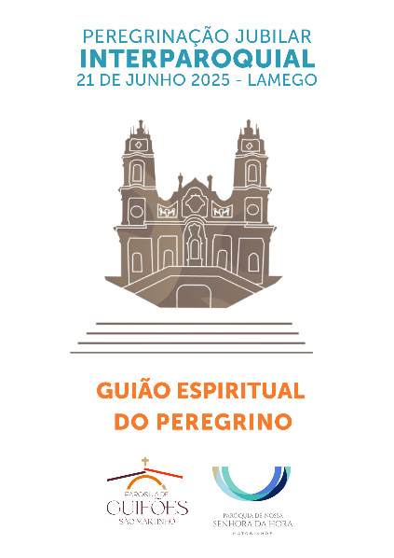
1. uma peregrinação (física ou espiritual a lugares santos, igrejas jubilares, visita a doentes, visita aos presos etc),
2. um arrependimento verdadeiro,
3. a exclusão de qualquer apego ao pecado,
4. a celebração sacramental da Reconciliação (Confissão),
5. a oração pelas intenções do Santo Padre,
6. a Profissão de fé (recitação do Credo),
7. a prática de obras de penitência, de obras de misericórdia, obras de esperança.
8. a participação plena na Eucaristia, com a sagrada comunhão.

